Informe de Acompañamiento técnico del pilar de Conectividad

6 de Septiembre 2011

Acompañamiento IE:

Mayo 17 - Ramón Múnera Lopera:

Se realizó la visita a la Institución Educativa en compañía de la SEM y UNE para determinar la intervención que se iba a realizar con motivo de la Visita del Secretario de Educación para lograr la inauguración de Medellín Digital.
En esta visita se verificaron las rutas de cableado estructurado y eléctrico que estaban planteadas en los diseños entregados y se realizaron algunas modificaciones a las mismas.

Mayo 18 – Fe y Alegría la Cima:

Debido a un reporte que hace el coordinador de la Institución Educativa a Medellín Digital, el pilar de conectividad realiza una visita técnica de la cual se detectan problemas de tipo eléctrico, y de configuración en equipos de informática
La intervención de ésta se compone por tres bloques, dos dedicados a bachillerato y uno dedicado a primaria, en la sección de primaria (sección 3) es donde actualmente se presentan los problemas más complejos, dichos problemas son:

Problemas con voltajes muy altos en los tomas

En la inspección que se realizó, se tomaron medidas de voltaje en diferentes puntos del bloque, en el éste se distribuyen 4 circuitos, de los cuales 3 presentan problemas de voltajes muy altos, que oscilan entre 220-240V entre fase - neutro y voltajes de 115V para fase- tierra, esto para los circuitos 1, 2,3, ver foto (1, 2,3 y 4).

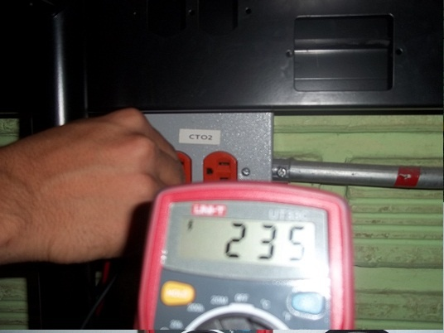
Foto 1
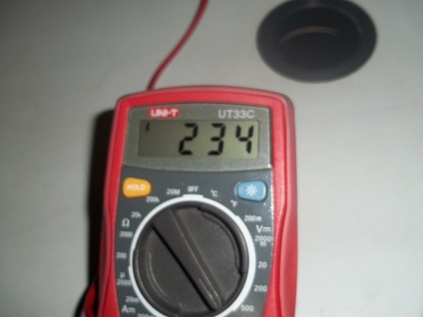
Foto 2
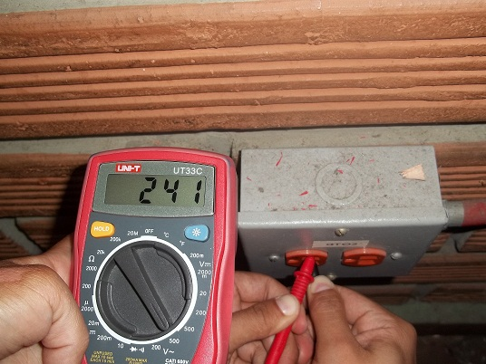
Foto 3
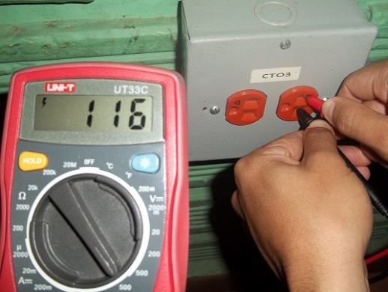
Foto 4

Causa del problema

Este tipo de inconvenientes se presentan, cuando al realizar el cableado, quien realiza el trabajo, no marca las fases (identificación), marcación que se realiza conservando el color de la fase (color del cable), y por descuido usa indiscriminadamente los colores de los cables de los circuitos. Lo que lleva a que cuando se cablee las salidas, donde se conecta el neutro (en el toma), conecte una fase, es así como al toma le entran dos fases y por ende, la suma de cada voltaje en cada fase (115V aproximadamente) entregue un valor de 230 Voltios Aproximadamente.

Como resolverlo?

El Contratista responsable, debe ir y verificar en cada toma donde se presente sobre tensión, cual circuito llega (Son tres circuitos 1, 2, 3), y que cable llega (fase, neutro ó tierra), y debe reorganizar las cargas de modo tal que cada circuito quede con los pc asignados en el diseño (4 ó 3) y que se garanticen los 110 Voltios en cada salida eléctrica, ya que en el momento de la visita de observaron computadores conectados en tomas con problemas de voltaje.

Inconvenientes de conectividad en los computadores

En cuanto al tema de telecomunicaciones, se observo que la red funciona correctamente, sin embargo, en algunas aulas de clase como las 2, 5 y 7 los computadores no tienen conectividad aunque ya tienen instaladas las tarjetas de red, este reporte se debe generar a Mesa de Ayuda según indicaciones del Coordinador Eduin Laverde.

Adicionalmente, la red inalámbrica de la sección funciona con 2 enlaces diferentes, uno del bloque primaria y otro del bloque bachillerato. Teniendo en cuenta que los portátiles entregados deben facilitarse a todos los grupos de la IE, se le deben configurar las 2 IP, para que pueda tener conectividad en cualquier espacio de las secciones. Este reporte también se le hará llegar a Mesa de ayuda.

Mayo 7 – Santo Domingo Savio, Segunda Agrupación:

Esta visita se realiza con el fin de identificar problemas técnicos que actualmente se presentan en el Aula Abierta de la Institución, a continuación se describen los trabajos que se deben realizar, ya que en esta institución la infraestructura requiere reparaciones varias.

Problemas con canaletas

Problemas con las ménsulas que soportan las canaletas, sin tornillos y desbaratadas, ver foto (5).

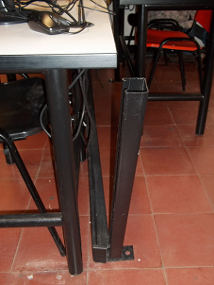
Foto 5

Canaleta eléctrica en muy mal estado, se requiere solucionar el problema, porque esto facilita el vandalismo, ver foto (6).

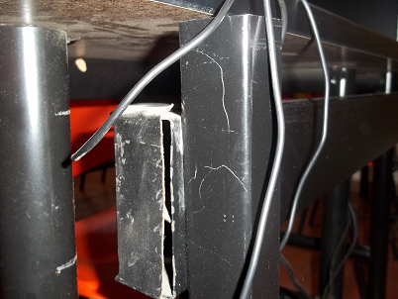
Foto 6

Chazos que no soportan el peso de la canaleta, debe realizarse un mantenimiento completo, ver foto (7).

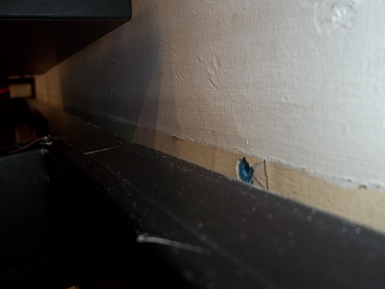
Foto 7

Cableado eléctrico expuesto, esto implica riesgo eléctrico en el Aula Abierta, ver foto(8) y (9).

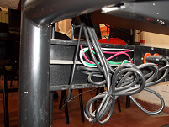
Foto (8)

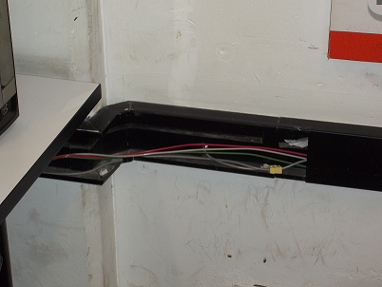
Foto (9)

Entrega de las 18 I.E en el primer semestre de 2011

Durante el primer semestre del 2011, el pilar de conectividad en acompañamiento técnico a infraestructura de informática de la SEM, realizó las entregas de las I.E intervenidas, durante esta entrega Medellín Digital fue un agente técnico que apoyó decisiones y soluciones en temas de cableado estructurado y energía.

A continuación se describirán los puntos técnicos más importantes que en cada I.E, se tuvieron en cuenta en este proceso.

I.E Villa Turbay

En villa Turbay se realiza una visita de tipo técnico, en esta visita el personal de ingeniería de Medellín Digital acompaña y apoya al personal que realizaba la intervención, el contratista Huawei, correcciones de tipo técnico, sugerencias en cuanto al número de equipos por circuito, y verificación del cumplimiento del Retie.

I.E Benjamín Herrera

Acompañamos en el proceso de intervención, personal de infraestructura de Medellín Digita, observó de cerca el trabajo realizado por el contratista, esto debido a una humedad en el aula abierta, que impedía el montaje de equipos, hasta no solucionar el problema de raíz, ver foto (10).

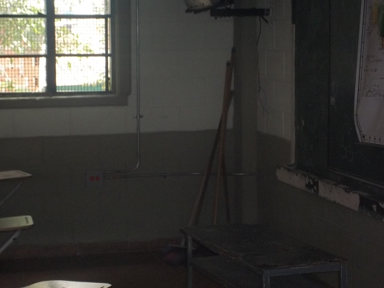
Foto 10

En el momento de de la entrega se acompañó el personal de la secretaría de educación, verificando cantidades, normas técnicas, y cambios realizados en rutas y distribución de circuitos, cabe aclarar que en esta institución los cambios realizados a los diseños originales en temas de energía fueron aprobados por el ejecutor de la obra, y fue Medellín Digital un facilitador de la entrega, mas no se tomaron decisiones técnicas importantes.

I.E Capilla del Rosario

En la I.E capilla del rosario se realizó el acompañamiento en la intervención, se sugirió el cambio de las posiciones en los acondicionadores, el del aula abierta instalarlo en la subestación y el de la subestación conectarlo en el aula abierta, se observaron tableros sin marcar, que gracias a las sugerencias de Medellín digital se corrigieron por parte del contratista. también en el proceso de entrega se liquidaron las cantidades de obra en compañía del personal de la SEM, ver foto (11)

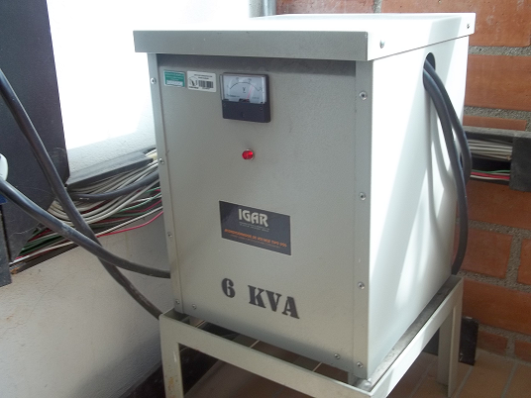
Foto 11

I.E La Libertad

- En el momento de la intervención la Institución educativa tenía problemas de energía debido a que el transformador que alimentaba la I.E estaba sobrecargado, debido a esto, gracias a los trámites realizados por Medellín Digital EPM accedió a realizar el cambio de transformador por uno de mayor capacidad, esto facilitó el trabajo de la SEM quien pudo ejecutar la obra sin ningún inconveniente, ver foto (12).

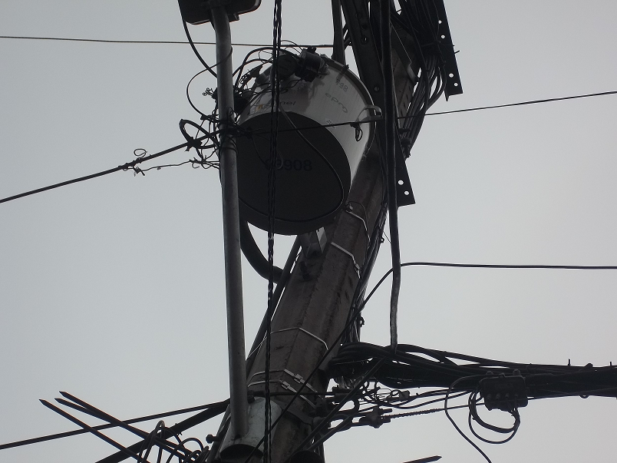
Foto 12

- Dentro de las asesorías técnicas que hizo Medellín Digital, se sugirió el cambio de calibre en dos de los circuitos eléctricos que se montaron en la intervención, esto con el fin de mejorar la regulación que por norma debe ser del 5% como mínimo, garantizando el cumplimiento del RETIE.

- También se solicita al contratista la marcación de circuitos como cumplimiento de la norma técnica RETIE.

- En esta intervención los cambios de rutas y los cambios en distribución de circuitos fueron realizados por el ejecutante, ya que Medellín Digital acompañó el proceso, pero las decisiones relacionadas con la ejecución surgieron del ejecutor de la obra.

I.E San Roberto Belarmino

- En este Colegio se realizaron las obras de Medellín Digital, bajo la dirección de secretaría de educación, en esta Institución educativa infraestructura de la SEM, realizó una remodelación del cableado eléctrico de la Institución debido a un corto circuito que afecto gran parte del sistema eléctrico.

Debido a esto para secretaría de educación se inició todo un proceso en el cual se debería conectar la I.E, al sistema eléctrico de distribución es ahí donde Medellín Digital, por medio de su equipo de infraestructura avanzó en este trámite agilizando el proceso de energización que hasta ese momento estaba en un trámite lento.

- En esta Institución educativa Medellín Digital realizó el acompañamiento respectivo, verificando capacidades en las protecciones eléctricas, conductores y fijación de tuberías, que permitió llevar a feliz término este proceso de entrega por parte de la SEM.

- En esta intervención los cambios de rutas y los cambios en distribución de circuitos fueron realizados por el ejecutante, ya que Medellín Digital fue un compañero técnico de secretaría de educación y no el encargado de la toma de decisiones respecto a la ejecución de los diseños aportados por Medellín Digital.

I.E Fe y Alegría El Limonar

- En esta institución educativa se realizó el acompañamiento técnico, posterior a la entrega de los diseños eléctricos, luego de realizar reformas civiles que llevaron al cambio de piso en el aula abierta, la obra finalmente es entregada por la SEM, a conformidad.

I.E El Bosque

- En esta Institución educativa se realizó un acompañamiento inicial en temas de energía, el desarrollo pleno de la obra estuvo a cargo del contratista de la SEM, en ese sentido ninguna modificación, ni cambio en los diseños originales tuvo el acompañamiento de Medellín Digital.

I.E Fe y Alegría Villa de la Candelaria

- En esta I.E Medellín Digital acompañó el proceso de intervención, apoyando al grupo de interventoría de la SEM, verificando el cumplimiento del RETIE, y verificando niveles de regulación en los circuitos eléctricos, marcación de puntos de energía regulada, fijación de tubería y acabados de la obra en general, un trabajo coordinado con la SEM y su contratista, que permitió entregar a satisfacción esta obra.

- Medellín Digital participó del proceso de entrega, liquidación de cantidades de obra y demás, apoyando de esta manera el proceso de interventoría.

- En esta intervención los cambios de rutas y los cambios en distribución de circuitos fueron realizados por el ejecutante, ya que Medellín Digital acompañó el proceso, pero las decisiones relacionadas con la ejecución surgieron del ejecutor de la obra.

I.E Nuevo Horizonte Sección Pablo Sexto

- En esta institución educativa, Medellín Digital participó activamente en el proceso de intervención, se observaron errores en el cumplimiento de la norma de los cuales Medellín Digital hizo la observación, al final se corrigen en la medida de las posibilidades, pero si queda la necesidad de estar ahí desde el comienzo, unificar el criterio técnico y que Medellín Digital sea quien dé los lineamientos técnicos desde el pilar de conectividad por su experiencia y conocimiento en este tipo de intervenciones de ciudad.

- En esta intervención los cambios de rutas y los cambios en distribución de circuitos fueron realizados por el ejecutante, ya que Medellín Digital fue un compañero técnico de secretaría de educación y no el encargado de la toma de decisiones respecto a la ejecución de los diseños aportados por Medellín Digital.

I.E Loma Hermosa

- En esta Institución Medellín Digital acompañó a la SEM en el proceso de diseño y caracterización, realizando los diseños eléctricos y de cableado estructurados, finalmente se liquida la obra midiendo cantidades instaladas y solicitando la marcación de la tubería eléctrica.
- En esta intervención los cambios de rutas y los cambios en distribución de circuitos fueron realizados por el ejecutante, ya que Medellín Digital fue un compañero técnico de secretaría de educación y no el encargado de la toma de decisiones respecto a la ejecución de los diseños aportados por Medellín Digital.

I.E El pedregal

- En esta intervención Medellín Digital, realizó el proceso de caracterización y diseño eléctrico y de cableado estructurado, posteriormente acompañó al equipo de la SEM, coordinando el cumplimiento de las normas y garantizando que el contratista entregara a conformidad, también participó en el proceso de liquidación de obra donde junto al personal de la SEM, se entregaron las cantidades de obra.

A continuación se muestran unas imágenes de observaciones hechas por Medellín Digital, que fueron corregidas por el contratista:

- Uso de pintura del mismo tono para realizar los acabados de los pase muros, ver foto (13).

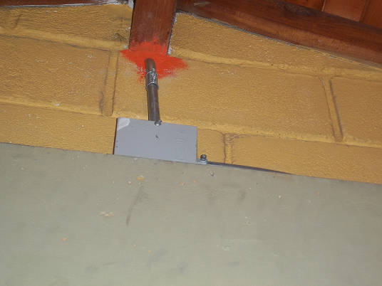
Foto (13)

- Detección de pases lozas sin acabar, el contratista fue avisado en su momento, quien posteriormente realiza la corrección, ahí la importancia de Medellín Digital en este proceso, ver foto (14)

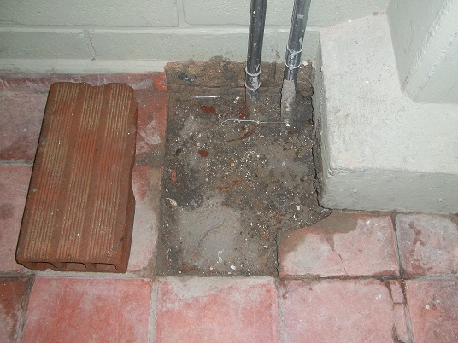
Foto (14)

- Respecto a La marcación de tableros poco se tenía en cuenta por parte del contratista, hasta la llegada de Medellín Digital, se encontraron muchos tableros eléctricos sin marcar, Medellín Digital realiza la observación y la SEM como interventor de la obra acepta la recomendación, posteriormente se inicia un proceso en el que los contratistas deben entregar todos los tableros marcados, la importancia del monitoreo del pilar de conectividad que garantiza la calidad y el cumplimiento de las obras, ver foto (15).

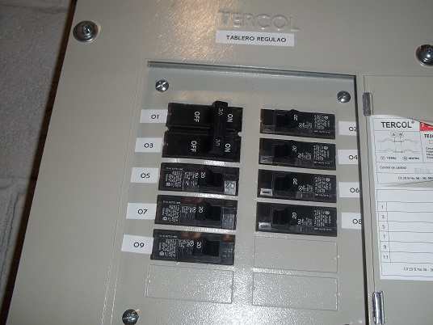
Foto 15

- Medellín Digital participó del proceso de entrega, liquidación de cantidades de obra y demás, apoyando de esta manera el proceso de interventoría.

I.E Doce de Octubre

- En esta Institución educativa, Medellín Realizó el proceso de caracterización y posterior diseño de planos eléctricos y cableados estructurado, para este proceso se contó con el apoyo del pilar de conectividad en temas, energía y cableado estructurado, cuando se ejecutaron las obras Medellín digital acompañó el proceso de entrega y mejoras en temas normativos en cual se hace un énfasis especial para garantizar la calidad de las obras.

I.E Villa Flora

- Los diseños de energía y cableado estructurado fueron realizados por el pilar de conectividad, en la ejecución de esta obra la SEM, contó con el acompañamiento de Medellín Digital, y si bien en ningún momento se tuvo el control en decisiones importantes dentro de la construcción, se brindó apoyo y asesoría en temas técnicos de energía y cableado estructurado, que ayudaron a la entrega a conformidad de la infraestructura.

- Medellín Digital participó del proceso de entrega, liquidación de cantidades de obra y demás, apoyando de esta manera el proceso de interventoría.

- La marcación de tableros identificación de circuitos, la aplicación del reglamento técnico RETIE y otras normas que deben cumplirse, fueron exigidas al contratista, gracias a la asesoría que Medellín Digital brindó a la SEM.

- En esta intervención los cambios de rutas y los cambios en distribución de circuitos fueron realizados por el ejecutante, ya que Medellín Digital fue un compañero técnico de secretaría de educación y no el encargado de la toma de decisiones respecto a la ejecución de los diseños aportados por Medellín Digital.

I.E Alfonso Upegui

- En esta Institución Educativa, Medellín Digital realizó el proceso de caracterización, diseño de planos eléctricos y diseños de red, acompañó a secretaría de educación durante la intervención y corrigió algunas dificultades técnicas relacionadas con protecciones eléctricas, al final el contratista accede hacer los cambios respectivos, y se entrega la obra a conformidad.

- La marcación de tableros identificación de circuitos, la aplicación del reglamento técnico RETIE y otras normas que deben cumplirse, fueron exigidas al contratista, gracias a la asesoría que Medellín Digital brindó a la SEM.

- Medellín Digital participó del proceso de entrega, liquidación de cantidades de obra y demás, apoyando de esta manera el proceso de interventoría.

I.E El Cerro

- En esta Institución Educativa Medellín Digital realizó el proceso de caracterización, diseño de red y diseños eléctricos, la SEM ejecuta la obra y orienta el proceso de intervención, en temas de infraestructura.

- En esta intervención los cambios de rutas y los cambios en distribución de circuitos fueron realizados por el ejecutante, ya que Medellín Digital fue un compañero técnico de secretaría de educación y no el encargado de la toma de decisiones respecto a la ejecución de los diseños aportados por Medellín Digital.

I.E Fé y Alegría José Maria Veláz

- En esta Institución Educativa Medellín Digital realizó el proceso de caracterización, diseño de red y diseños eléctricos, la SEM ejecuta la obra y orienta el proceso de intervención, en temas de infraestructura.

- La marcación de tableros identificación de circuitos, la aplicación del reglamento técnico RETIE y otras normas que deben cumplirse, fueron exigidas al contratista, gracias a la asesoría que Medellín Digital brindó a la SEM.

- Medellín Digital participó del proceso de entrega, liquidación de cantidades de obra y demás, apoyando de esta manera el proceso de interventoría.

I.E Gabriel Restrepo Moreno

- Medellín Digital participó del proceso de entrega, liquidación de cantidades de obra y demás, apoyando de esta manera el proceso de interventoría.

Conclusiones

- En temas de energía Medellín Digital apoyo procesos normativos RETIE, exigiendo así a que el contratista que le entregaba las obras a la SEM, entregara obras a conformidad con normatividad vigente, calidad de materiales y seguridad.

- Como dueños del patrimonio institucional que la ciudad nos ha otorgado, es muy importante que Medellín Digital esté presente en las obras que en su nombre se ejecutan, de esta forma se puede garantizar ese factor de responsabilidad que cada ejecución bajo el modelo de ciudad digital significa para el programa.

Pilar de Conectividad

